Гидропосевные комплексы Turbo Turf, производства США – это профессиональная линейка навесных и прицепных машин для проведения работ по озеленению территорий.

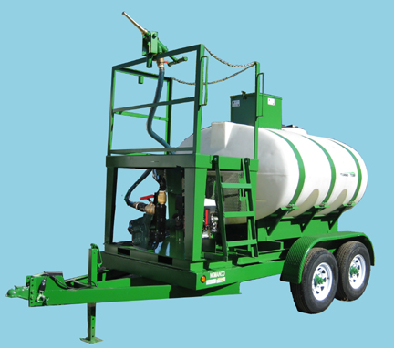
Коммерческое предложение на установки с объемом цистерны 3 780 литров
устанавливаются в прицеп или кузов автомобиля
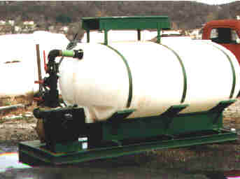

Комплектация и технические характеристики:

Площадь засевания за 1 проход – 1 208 м2
Длина шланга: 30 метров
Время смешивания материалов: 5-10 мин
Дальность распыления: до 35 метров
Насадки: для широкого распределения смеси, для точного распределения смеси, для ландшафтной отделки, для работы на склонах
Модель гидропосева | HS-1000-XPW | HM-1000-T | HM-1000-HARV-E | HS-1000-ZX
Тип смешивания компонентов | гидравлический | механический | гидравлический | гидравлический
Модель двигателя | Kohler Command Pro, 18 л.с. | Kohler Magnum, 25 л.с. | Kohler Magnum,  30 л.с. | Kohler Command Pro, 27 л.с.
Тип двигателя | бензин | бензин | электрический | бензин
Поток выдачи смеси | До 150 л/мин | До 270 л/мин | До 250 л/мин | До 230 л/мин
Диаметр сечения шланга | 3,2 | 4 | 4 | 4
Вес оборудования без смеси, кг | 563 | 990 | 990 | 990
Вес оборудования со смесью, кг | 4163 | 4590 | 4590 | 4590
Габаритные размеры | 208х300х198 | 224х381х229 | 224х381х198 | 224х381х198
Размер крепежной рамы | 145х292 | 155х391 | 152х381 | 152х381

смотрите видео о гидропосевных комплексах Turbo Turf на youtube.com

